**Ph Fiche 1 : Les phrases**

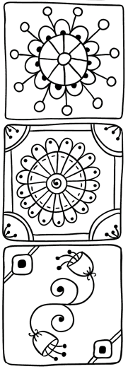 

Cette fiche te permet d’apprendre 3 choses :

* Ecrire des phrases
* Ecrire à la forme négative, ou à la forme affirmative
* Poser des questions

Exercice n° 1 : Pour écrire à la forme négative

Ecris ces phrases à la forme négative.

1. Le musicien accorde son instrument.
2. Le chef d’orchestre lève sa baguette.

Exercice n° 2 : Pour écrire des phrases

Remets les mots dans l’ordre pour écrire une phrase.

1. violon – cordes – est – instruments – un – le - à
2. compositeur – romantique – période – Chopin – la – de – était – un
3. feu – oiseau – pomme – volait – soir – chaque – l’ – de - une

Exercice n° 3 : Pour poser des questions

Transforme ces phrases en questions de 2 façons différentes.

**Nous avons** des devoirs 🡺 **Est-ce que** nous avons des devoirs ? **Avons-nous** des devoirs ?

1. Nous avons lu l’oiseau de feu.
2. Vous irez assister à un concert.
3. Ils seront ravis.

**Ph Fiche 2 : Les phrases**

 

Cette fiche te permet d’apprendre 3 choses :

* Ecrire des phrases
* Ecrire à la forme négative, ou à la forme affirmative
* Poser des questions

Exercice n° 1 : Pour écrire à la forme négative

Ecris ces phrases à la forme négative.

1. Je cherche mes billets de concert.
2. Le spectacle va bientôt démarrer.

Exercice n° 2 : Pour écrire des phrases

Remets les mots dans l’ordre pour écrire une phrase.

1. tsar – fils – chercher – oiseau – le – ses – envoie – l’
2. jour – découvre – prince – princesses – prisonnières – un – le - des
3. oiseau – heureusement – prince – aide – le – l’ – feu - de

Exercice n° 3 : Pour poser des questions

Transforme ces phrases en questions de 2 façons différentes.

**Nous avons** des devoirs 🡺 **Est-ce que** nous avons des devoirs ? **Avons-nous** des devoirs ?

1. Elles sont allées en vacances.
2. Tu écoutes de la musique.
3. Vous êtes musicien.

**Ph Fiche 3 : Les phrases**

 

Cette fiche te permet d’apprendre 3 choses :

* Ecrire des phrases
* Ecrire à la forme négative, ou à la forme affirmative
* Poser des questions

Exercice n° 1 : Pour écrire à la forme négative

Ecris ces phrases à la forme négative.

1. Ce matin, j’ai été à un spectacle musical.
2. Cet après-midi, nous ferons de la danse orientale.

Exercice n° 2 : Pour écrire des phrases

Remets les mots dans l’ordre pour écrire une phrase.

1. vaches – pré – broutent – vert – des – dans – le
2. avons – obligation – protéger – environnement – nous – l’ – de - l’
3. océan – vivent – poissons – l’ – dans – nombreux – de

Exercice n° 3 : Pour poser des questions

Transforme ces phrases en questions de 2 façons différentes.

**Nous avons** des devoirs 🡺 **Est-ce que** nous avons des devoirs ? **Avons-nous** des devoirs ?

1. Nous nageons dans l’océan.
2. Ils étaient dans la forêt.
3. Tu avais un livre à lire.

**Ph Fiche 4 : Les phrases**

 

Cette fiche te permet d’apprendre 3 choses :

* Ecrire des phrases
* Ecrire à la forme négative, ou à la forme affirmative
* Poser des questions

Exercice n° 1 : Pour écrire à la forme négative

Ecris ces phrases à la forme négative.

1. Nous avons découvert les instruments à cordes.
2. Il y a assez de chaises pour tout le monde.

Exercice n° 2 : Pour écrire des phrases

Remets les mots dans l’ordre pour écrire une phrase.

1. faisions – vélo – amis – mes – avec – du – sur – sentiers - les
2. était – petite – passionnée – Liza – quand – elle – était – d’équitation
3. déguisée – fille – jeune – la – s’est – soirée – pour - la

Exercice n° 3 : Pour poser des questions

Transforme ces phrases en questions de 2 façons différentes.

**Nous avons** des devoirs 🡺 **Est-ce que** nous avons des devoirs ? **Avons-nous** des devoirs ?

1. Tu nageais dans l’océan.
2. Elle parlait avec ses amis.
3. Vous donniez vos vieux vêtements.

**Ph Evaluation 1 : Les phrases**

 

Cette fiche te permet de vérifier que tu sais 3 choses :

Ecrire des phrases

Ecrire à la forme négative, ou à la forme affirmative

Poser des questions

Exercice n° 1 : Pour écrire à la forme négative

Ecris ces phrases à la forme négative.

Le rendez-vous à l’opéra est à 20 heures.

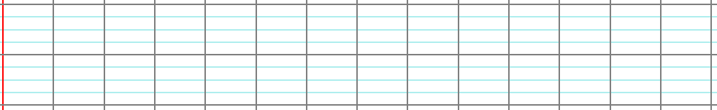

Je dois demander la permission à mes parents.



Exercice n° 2 : Pour écrire des phrases

Remets les mots dans l’ordre pour écrire une phrase.

histoire – quatre – l’ – l’ – sorcier – apprenti – est – enfants – de



enfants – quatre – sorciers – devenir – veulent – ces - des



forêt – sorcière – vit – nommée – une – BabaYaga – la – dans

 



Exercice n° 3 : Pour poser des questions

 

Transforme ces phrases en questions de 2 façons différentes.

**Nous avons** des devoirs 🡺 **Est-ce que** nous avons des devoirs ? **Avons-nous** des devoirs ?

Nous dessinons sur des feuilles.





Vous rentrez à la maison.





Nous sommes à l’opéra.





**Ph Evaluation 2 : Les phrases**

 

Cette fiche te permet de vérifier que tu sais 3 choses :

Ecrire des phrases

Ecrire à la forme négative, ou à la forme affirmative

Poser des questions

Exercice n° 1 : Pour écrire à la forme négative

Ecris ces phrases à la forme négative.

La fillette a oublié son cartable.



Nous devons aller voir le médecin.



Exercice n° 2 : Pour écrire des phrases

Remets les mots dans l’ordre pour écrire une phrase.

faire – faut – voyages – il – trois – vers – magiques – pays



existe – cabane – forêt – la – magique – il – une - dans



ciel – étoiles – dans – brillent – le – les – nuit – la



Exercice n° 3 : Pour poser des questions

 

Transforme ces phrases en questions de 2 façons différentes.

**Nous avons** des devoirs 🡺 **Est-ce que** nous avons des devoirs ? **Avons-nous** des devoirs ?

Vous parlez avec ce compositeur.





Il lit un livre.





Nous allons à la piscine.



